Ракетный полк (в/ч 54155) был сформирован в 1960 году на базе 701 корпусного артиллерийского полка, дислоцировавшего в г. Самарканде на территории Туркестанского военного округа. С момента своего образования Сары-озекский ракетный полк входил в Джамбульскую ракетную дивизию (в/ч 33938).
В составе полка были офицеры из разных родов войск: артиллеристы, летчики, моряки, танкисты. Командовал полком и строительством первый командир части полковник Большаков, начальником штаба был подполковник А.И.Зарецкий, начальник политотдела – майор Гаврилов, главный инженер – ст. лейтенант И.З. Проскуряков.
Среди первых командиров подразделений полка было много участников Великой отечественной войны. Это первый командир полка полковник Большаков, начальник штаба подполковник А.И. Зарецкий, командиры дивизионов подполковники Клочко, Иванов, Глухарев, Н.К. Игначков и многие другие.
По воспоминаниям одного из первых «сары-озекских» ракетчиков Георгия Николаевича Бубнова, часть офицеров размещалась в бревенчатых двухэтажных домах, некоторым приходилось вначале жить в землянках.
Первые навыки работы с ракетной техникой личный состав получал при изучении ракеты 8Ж38 (прототип ФАУ-2). Для этого приблизительно в районе поворота с трассы Сары-Озек – Талды-Курган на будущий «аэродром» были установлены палатки и оборудование стартового комплекса. Занятия продолжались около месяца, после чего личный состав был привлечен к строительству боевых позиций наземных ПУ.
Бытовые условия были очень тяжелые, воду подвозили на объекты из Сары-Озека. Вначале весь личный состав питался бесплатно по солдатской норме, в последующем бесплатным питанием обеспечивалась только дежурная смена. Первым объектом, сданным в эксплуатацию, был комплекс с наземными ПУ (пусковыми установками), сразу же поставленный на боевое дежурство. Затем продолжалось строительство двух дивизионов с шахтными ПУ. Последний объект был сдан в эксплуатацию и поставлен на боевое дежурство в середине 1965 года.
На вооружении бригады состояли ракеты Р-14 в вариантах наземного и шахтного базирования. История создания и краткие ТТХ ракеты (по материалам сайта www.rustrana.ru ) :

Баллистическая ракета среднего радиуса действия
Р-14 8К65, Р-14У 8К65У
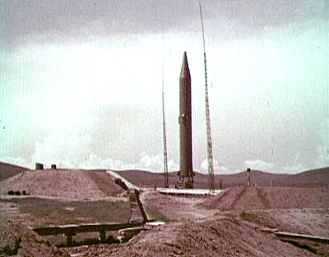
Ракета Р-14 на наземном стартовом столе
Одноступенчатая баллистическая ракета средней дальности для наземных стартовых комплексов Р-14, согласно техническому заданию, должна была обладать дальностью стрельбы, достаточной для поражения любого военного объекта на территории Европы. Ракета Р-14 создана в ОКБ-586 под руководством Михаила Янгеля. Разработка начата 2 июля 1958 года ещё до завершения лётных испытаний Р-12. Испытания проходили на полигоне Капустин Яр с 6 июня 1960 года по декабрь 1960 года (по другим данным по 12 апреля 1961 года). Район падения ракет находился возле Братска. Первая серия пусков выявила конструктивный недостаток, вызывающий кавитацию, приводившую к разрушению ракеты, однако дефект был без труда устранён. В сентябре 1962 года c полевой позиции вблизи железнодорожной станции Ясная под Читой проведён первый успешный испытательный пуск Р-14 с ядерным зарядом по условной цели на ядерном полигоне Новая Земля. Комплекс поставлен на боевое дежурство в декабре 1962 года.
Разработка Р-14У, унифицированного варианта для наземных и шахтных пусковых установок, начата в ОКБ-586 в 1960 г. Для шахтного базирования использовалась ШПУ группового старта "Чусовая" 8П764 разработки ГСКБ Спецмаш (под управлением В. Бармина). В состав комплекса входили три ШПУ, расположенные на расстоянии не менее 100 метров друг от друга. Командный пункт, хранилища окислителя, горючего и сжатого газа, блок электроснабжения размещались в одном сооружении - технологическом блоке. Для наземного старта использовалась передвижная пусковая установка 8У235. Для установки ракеты на пусковую установку использовались установщики ракет 8У224 и 8У224М12. С января 1962 года начаты лётно-конструкторские испытания Р-14У с наземного старта на полигоне Капустин Яр. 11 февраля 1962 года произведён первый испытательный пуск ракеты с шахтной пусковой установки, построенной на этом же полигоне. Р-14У вместе с ракетами Р-12У и Р-16У была принята на вооружение 15 июля 1963 года. Характеристики Р-14У в основном аналогичны Р-14. Группировка Р-14 и Р-14У численностью около 100 пусковых установок достигла апогея в 1965 году. В 1978 году начата замена ракет Р-14У комплексами "Пионер" и была полностью снята с боевого дежурства в 1981 году. В соответствии с договором о ликвидации РСРД последние 6 ракет Р-14 были уничтожены к 21 мая 1990 г.
Из новшеств, применённых на Р-14У, следует отметить применение гиростабилизированной платформы с воздушным подвесом гироскопов в автономной инерциальной системе управления. Торможение корпуса на конце активного участка осуществлялось тремя пороховыми ракетными двигателями, размещёнными снаружи приборного отсека. Для питания двигателей впервые был применён несимметричный диметилгидразин, производство которого было освоено к началу 60-х годов. В качестве окислителя использовалась азотная кислота. Газогенераторы работали на основных компонентах топлива, что позволило исключить перекись водорода, т.е. впервые в ракете применялись только два жидких компонента, что несколько упрощало её эксплуатацию в войсках. Топливные баки несущей конструкции изолировались от двигателя мембранными клапанами, установленными в топливных магистралях, что позволило увеличить время нахождения ракеты в заправленном состоянии: в состоянии полной боевой готовности комплекс мог находиться 30 суток.
Маршевый двигатель РД-216 конструкции В. Глушко состоял из двух двухкамерных модулей РД-215. Каждый модуль имел свой турбонасосный агрегат, газогенератор и агрегаты автоматики. Управление тягой двигателя осуществлялось изменением расхода топлива через газогенератор, по соотношению компонентов топлива - изменением расхода окислителя. Для управления ракетой в полёте использовались газоструйные рули. Запуск двигателя осуществлялся подачей компонентов в газогенераторы из двух пусковых бачков с последующим вытеснением компонентов топлива азотом через наземный стартовый пневмощиток. Выключение двигателя происходила в два этапа. Первым прекращалась работа газогенераторов, вторым отсекалась подача компонентов топлива в камеры с одновременным дренажем горючего из трактов их охлаждения.
Поскольку баллистическая ракета Р-14 получилась весьма удачной, она была выбрана в качестве основы для создания ракеты-носителя легкого класса, существенно превосходящей по возможностям первый вариант РН "Космос" на базе Р-12. Была спроектирована новая вторая ступень, несколько изменена конструкция бака окислителя базовой ракеты Р-14, разработан переходной отсек между ступенями, головной обтекатель, система разделения и другие системы.

Тактико-технические характеристики ракеты Р-14 SS-5
Максимальная дальность стрельбы, км | 4500
Сухая масса ракеты без ГЧ, т | 5,2
Стартовая масса, т | 86,0
Масса полезной нагрузки, кг | 1,5
Длина ракеты, м | 24,3
Диаметр ракеты, м | 2,4
Количество ступеней | 1
Мощность ядерного заряда лёгкого/тяжёлого, мт | 1/2,3
Боевое дежурство осуществлялось посменно, смена – через неделю.
На базе Джамбульской ракетной дивизии в 1965 г. был сформирован 24-й отдельный ракетный корпус. Управлением 24-го ОРК (в/ч 29451) командовал генерал А.А.Колесов.
Номер в/ч 33938 в 1965 г. был присвоен образованной из ракетного полка Сары-озекской ракетной бригаде. В 1970 г. 24-й ОРК был расформирован.
Сары-озекская ракетная бригада в июне 1970 г. вошла в состав 31-й Оренбургской ракетной армии (в/ч 29452), командующий – генерал-полковник Шевцов Иван Андреевич.
Ракетная бригада приняла Боевое Красное Знамя, почетное наименование «Брестская» и награды 148 пушечной артиллерийской бригады, участвовавшей в освобождении Бреста. Статус бригады давал возможность укрепить штаб бригады, сформировать командный пункт со штатными оперативными дежурными. Появились так называемые «вилочные» должности, т.е. офицеру на такой должности можно было получить воинское звание на ступень выше прежнего. Были повышены и должностные оклады.
Вместе с личным составом полка, а затем и бригады несли свою нелегкую службу офицеры и солдаты РТБ (в/ч 44031), которых мы ласково называли «головастиками», (подразделение занималось обслуживанием головных частей ракет). РТБ не входила в состав бригады, но подчинялась командиру бригады в оперативном отношении и как начальнику гарнизона.
Первоначально бригада и РТБ были единственными воинскими частями в Сары-Озеке. В это время легендой прикрытия был ложный аэродром, построенный в долине, где располагался дивизион наземных ПУ и штаб бригады. На нем установили несколько списанных самолетов и аэродромную будку с «колбасой». Личный состав части одели, в соответствии с легендой прикрытия, в летную форму
Впоследствии, когда был создан Среднеазиатский военный округ и в Сары-Озеке разместили мотострелковую дивизию и бригаду оперативно-тактических ракет, личный состав переодели в артиллерийскую форму, но наименование основной площадки так и осталось – «аэродром».
Условия для несения боевого дежурства в дивизионах вначале были тяжелые - из-за большого количества недоделок была большая концентрация паров топлива, вентиляция работала плохо. Впоследствии эти недостатки постепенно устранялись, налаживались бытовые условия. Личный состав проходил обучение на боевых позициях, на полигоне Капустин Яр, переподготовку при высших военно-учебных заведениях Ракетных войск. Повышался технический уровень подготовки боевых расчетов, офицерского состава. После постановки дивизионов на боевое дежурство личный состав участвовал в проведении испытательных и учебно-боевых пусков ракет (см. таблицу «Перечень УБП подразделениями в/ч 33938»). Основным средством повышения боевой подготовки и слаженности подразделений являлись комплексные занятия, в которых принимали участие воины всех специальностей. Как правило, эти занятия проводились в ночное время с целью маскировки от спутников-шпионов. Регламентные работы на шахтных ПУ также проводились в ночное время и с учетом данных о пролете спутников над территорией боевых позиций бригады. Хотя, с учетом последней информации – спутниковых снимков мест размещения боевых позиций бригады с указанием точных координат, для американцев места размещения наших баз не были секретом. А вот состояние боевой готовности, проводимые мероприятия от них были скрыты. Ниже - спутниковые снимки (американские) мест дислокации бригады (по состоянию на 2003 год). Вся информация взята из открытых источников (google ears). Верхний снимок - "точка" на 40 км, средний - "точка" на 13 км, нижний - вид из космоса шахтных пусковых установок (ШПУ) на 13-м км (хорошо просматриваются три крышы шахт группового старта) 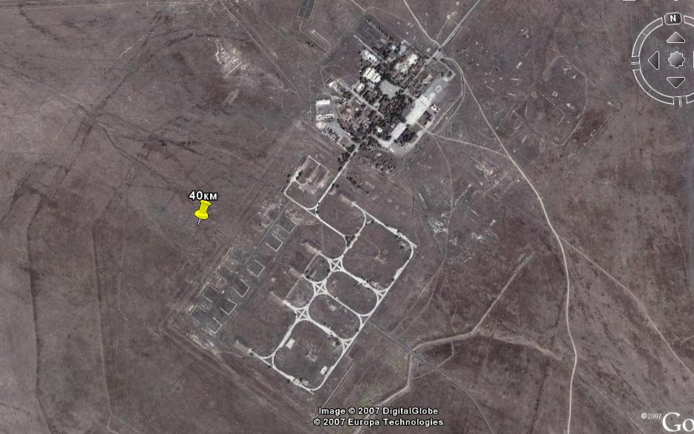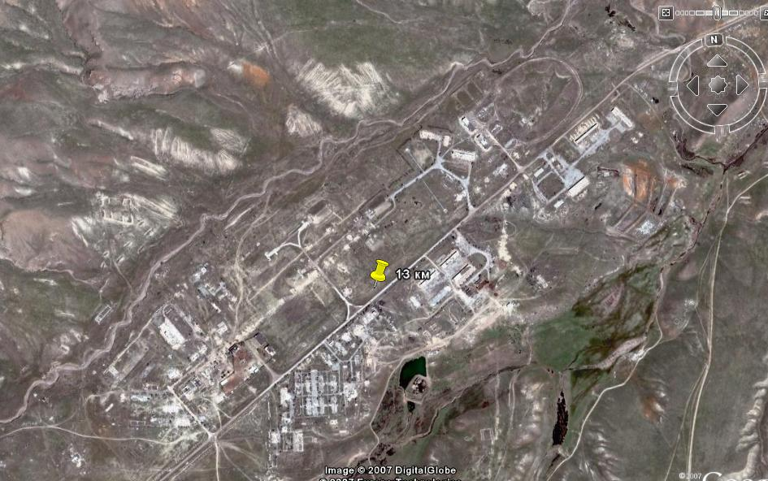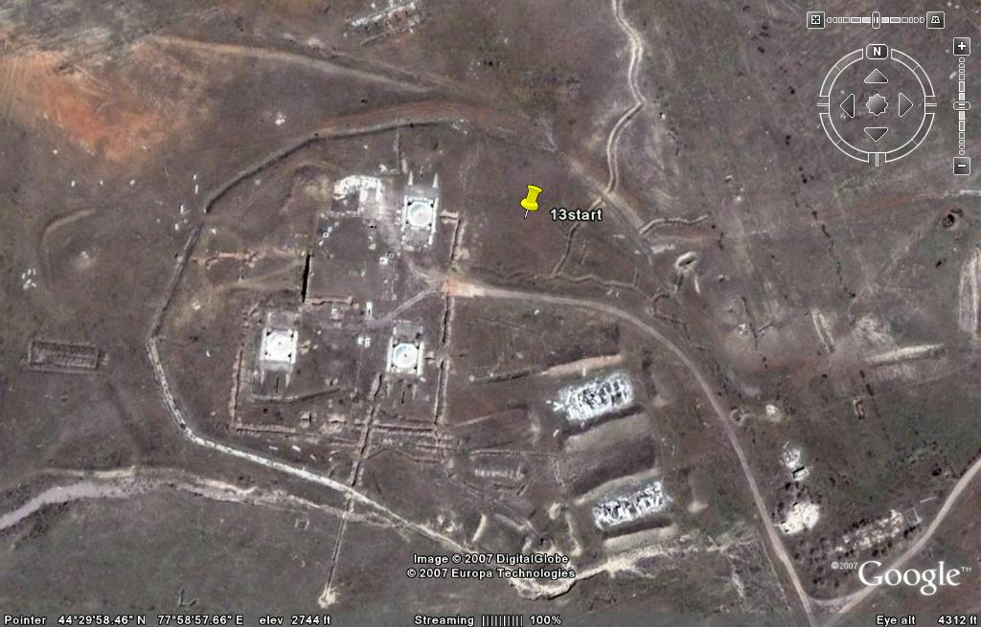

Большую роль в повышении боевой подготовки личного состава играли ежегодные соревнования по специальной подготовке (наводчиков, вычислителей, геодезистов, других специалистов). Как правило, проведение этих соревнований увязывали с принятием зачетов на повышение классной квалификации. Для приема зачетов по специальности на 1 класс в бригаду приезжали проверяющие из вышестоящего штаба. Впоследствии группа офицеров бригады была командирована на полигон Капустин Яр, где получила допуск на право принимать зачеты у личного состава вплоть до 1 класса. Ряд офицеров – инженеров и командиров подразделений - получили высшую степень специальной подготовки – «Мастер».
В 1968 и 1969 годах личный состав 2-го и 3-го дивизионов провели два учебно-боевых пуска ракет со своих боевых позиций. Все пуски были успешными. После выполнения пусков ракет личный состав совместно с представителями промышленности выполнил восстановительные работы на пусковых установках, с которых проводились пуски. За большую работу по восстановлению боеготовности ПУ после пусков большая группа инженеров и офицеров боевых расчетов была награждена правительственными наградами. В 1970 году в ознаменование 100-легия со дня рождения В.И. Ленина бригада была награждена Почетной грамотой Главкома РВСН.
В разное время боевую готовность личного состава бригады приезжали проверять Главком РВСН маршал Советского Союза Н.И. Крылов, генерал армии В.Толубко, генерал-полковник А.А. Ряжских.
Личный состав бригады нес боевое дежурство в состоянии постоянной боевой готовности, а в период обострения международной обстановки (события в Чехословакии, противостояние между Китаем и Вьетнамом, обострение отношений СССР с Китаем, провокации на советско-китайской границе) нес дежурство в состоянии повышенной боевой готовности.
К концу 70-х годов изменилась международная обстановка, были ликвидированы американские базы в Юго-Восточной Азии, на вооружение РВСН поступали новые ракетные комплексы, более защищенные от воздействия ядерного оружия, обладавшие большими техническими возможностями. На повестку дня встал вопрос о снятии с вооружения ракет средней дальности и сокращении численности РВСН. К концу 1979 года было принято решение о расформировании бригады в Сары-Озеке. После расформирования бригады в 1980 году личный состав был распределен в другие ракетные части, а ракеты были уничтожены в соответствии с советско-американским договором ОСВ-2.
Список сослуживцев в/ч 33938 и в/ч 44031 (по воспоминаниям Ильина В.Я., Жданова А.К., Жданова М.И., других товарищей) см. в Разделе «История».
Интереснейшие фотки того периода, любезно предоставленные Ждановым Михаилом Ивановичем и детьми некоторых сослуживцев, можно посмотреть ВОТ ЗДЕСЬ. Комментарии к фото выложу чуть позднее. А вот - некоторые воспоминания о нелегкой службе, собранные из писем М.И. Жданова. ".. Сары-Озек находится в сейсмоопасной зоне. Несколько раз за время моей службы в бригаде произошли землетрясения. Последний раз это было в 1978 году. Одно из землетрясений произошло днем, когда я принимал зачеты у наводчиков 1-го дивизиона. Я сидел в это время на ящике от прибора наведения, и вдруг почувствовал, что ящик кто-то раскачивает. Обернулся ....., а сзади никого нет. Потом смотрю, а передо мной раскачивается трос с грузом на установщике. Позже сообщили, что это было землетрясение небольшой силы с эпицентром на границе с Китаем. Следующее землетрясение произошло во время моего дежурства командиром дежурных сил бригады. Это землетрясение было более сильным, в городке семьи проснулись от звона посуды в шкафах, качались люстры. На командном пункте вырубилось энергоснабжение из-за аварии на ЛЭП, перешли на автономное энергоснабжение. Больше всего беспокойства было из-за ситуации во 2-м дивизионе, где произошла незначительная утечка топлива. Об аварийной ситуации я доложил на КП штаба армии и ЦКП РВСН. Была вызвана аварийная бригада, проверено состояние сооружений, устранена утечка, и дежурство продолжалось в штатном режиме. Кстати, по поводу режима дежурств можно дополнить следующее. Боевые расчеты дивизионов несли боевое дежурство по неделям все время, а на командном пункте бригады смены происходили первые годы ежедневно. В последующем, практически с начала 70-х годов, были введены в дивизиях и армиях должности командиров дежурных сил (КДС), которые дежурили 3-4 суток (т.е. неделя делилась пополам), а у нас в бригаде дежурили командир, зам. командира, нач. штаба, зам. начштаба, нач. политотдела, начальник КП, начальник ОПД бригады, начальник оперативного отделения штаба бригады. Фактически командир, нач. штаба, нач. политотдела ходили на дежурство довольно редко, а остальным доводилось дежурить 3-4 раза в месяц. Во время боевого дежурства смены внутри расчетов производились через 6 часов, так что к концу дежурства бывало такое состояние, что путались понятия утра и вечера. Эпизод – не для печати, а просто воспоминание. ( Примечание редактора: думаю, Михаил Иванович мне простит опубликование этого эпизода, так как он достаточно ярко характеризует напряженность служебных будней тех дней): Так, однажды я к концу своего дежурства перепутал утро и вечер, и пришел на ужин, думая, что это должен быть завтрак, и очень удивился, когда мне подали блюда из вечернего рациона. Возможно, в этот день в столовой дежурила Галина Павловна Обруч. Если этот эпизод произошел при ней, может быть, она вспомнит такой случай. Ну, а при повышенной боевой готовности на командном пункте и на боевых позициях находилось все командование. Вспоминаются еще некоторые эпизоды, связанные с повышенной боевой готовностью (если я еще не писал о них). Еще в старом ГОКе на какой-то праздник (по-моему, 23 февраля) мы с семьями собрались на торжественное собрание, и вдруг посыльный со 2-й площадки прибежал с приказом из штаба всем офицерам штаба срочно прибыть на командный пункт. Семьи остались на собрании, а мы немедленно прибыли в часть. В другой раз (кажется, во время событий в Чехословакии) мне разрешили проводить семью на самолет в Алма-Ату. Дело было летом. Не успел я привести себя в порядок, как поступил приказ, что за мной выслана машина, и мне следует срочно прибыть на командный пункт, а семью на самолет проводил дежурный по 2-й площадке. Кстати, 2-я площадка – это место разгрузки ракет, головных частей, ракетного топлива и ГСМ, прибывавших по железной дороге. А когда все это хозяйство транспортировали на боевые позиции, то автотрассу Транссиба перекрывали от поселка до поворота на «аэродром». Прочитал в Гостевой воспоминания о цветах на выпускной и о летчиках-хулиганах. В Гостевой не стал писать свои воспоминания на подобные темы, было бы слишком долго. А в письме раздолье: вспоминай и пиши потихоньку. О цветах. Есть у меня оцифрованный фильм «Последний звонок, первый урок». Это был 1976 год, когда сын Миша окончил школу в поселке, а дочь Оля пошла в первый класс в городке. Мы тогда ездили за цветами в те же места, что и описывают ребята в Гостевой. Места, конечно, очень красивые. Правда, фильм не очень хорошего качества, кинооператор я был не очень высокой квалификации. Но память осталась. А насчет летчиков вспоминаются некоторые случаи. Инструкциями по полетам зона над нашими боевыми позициями была запретной. Поэтому, если над боевыми позициями пролетал самолет или вертолет, то дежурная смена на земле немедленно докладывала на КП бригады, а мы звонили оперативному дежурному штаба САВО. А уж там давали соответствующий нагоняй. В другой раз во время учений войск САВО какому-то высокому начальству из Москвы нужно было приземлиться поближе к месту учений, а тут под боком наш «аэродром» (самолеты-то стоят и будка с «колбасой» имеется). Пришлось дать «от ворот-поворот». Еще раз я столкнулся с летчиками во время геодезической аэрофотосъемки. На Балхаше стоял истребительный полк СУ, я их тогда увидел рядом. На этот аэродром прилетели самолеты для геодезической аэрофотосъемки. Тогда уже начали применять космическую съемку для уточнения карт, но авиационная еще была в ходу. Так вот, меня послали для контроля за съемками. Каждый день проходили полеты, после чего пленки проявляли, и я должен был проверять, не попали ли наши объекты на эти снимки. Был я там несколько дней. Там мне удалось купить Мише велосипед «Урал» - штука громоздкая, еле удалось его разобрать и упаковать в багаж. Вообще, в последние пару лет перед увольнением из-за летних отпусков и ряда других причин мне довелось выполнять часть работы оперативного отделения, благодаря чему я побывал у ПВО-шников в Айнабулаке, в штабе корпуса в Алма-Ате. Много было интересных поездок, встреч... "

